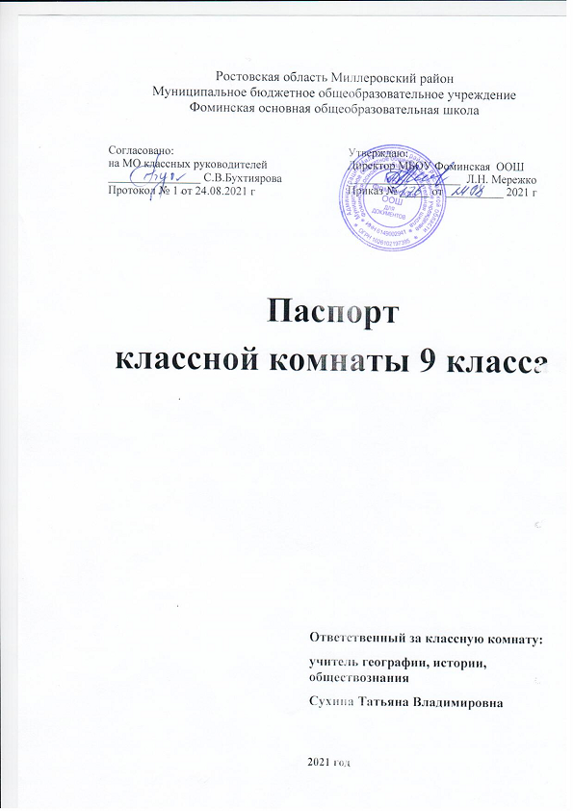

**Пояснительная записка**

**Цель работы классной комнаты 9 класса**

**Классная комната** – учебное помещение школы, оснащенное наглядными пособиями, учебным оборудованием, мебелью и техническими средствами обучения, в котором проводится методическая, учебная, внеклассная работа с учащимися старших классов.

**Цель паспортизации классной комнаты**:

Проанализировать состояние классной комнаты, её готовность к обеспечению требований стандартов образования, определить основные направления работы по приведению классной комнаты в соответствие требованиям учебно-методического обеспечения образовательного процесса.

**Задача кабинета –**  создание оптимальных условий для организации образовательного процесса в соответствии с Федеральным компонентом государственного стандарта общего образования по учебным предметам для 9 класса.

**Задачи**:

- организация работы по оснащению классной комнаты в соответствии с требованиями Минобрнауки России (оформление заявки на приобретение средств материально-технического обеспечения для кабинета химии и биологии);

- совершенствование научно-методической, дидактической базы кабинета путем самостоятельного создания педагогом раздаточного и стендового демонстрационного материала для учащихся в соответствии с Программами по химии и биологии;

- систематизация материала для организации внеурочной деятельности по направлениям: подготовка к олимпиадам, проектная и исследовательская деятельность школьников, работа с классным коллективом.

**Основные направления работы классной комнаты:**

* **Кабинет как средство выполнения государственного стандарта:** проведение учебных занятий в соответствии с Федеральным компонентом государственного стандарта общего образования по истории и обществознанию, примерными и авторскими программами курсов по данным предметам, учебным планом образовательной программы школы; обновление раздаточного дидактического материала с учетом принципов системно-деятельностного подхода.
* **Кабинет как средство развития ученика:** разработка и реализация программ факультативных и элективных курсов; пополнение банка заданий для подготовки к школьному, муниципальному и региональному этапам Всероссийской олимпиады школьников; обновление памяток по выполнению различных видов заданий по данным предметам; составление рекомендаций для учащихся по выполнению проектных и исследовательских работ с учетом специфики предметов.
* **Здоровьесберегающая деятельность:** обеспечение соблюдения санитарно-гигиенических требований, требований пожарной безопасности и правил поведения для учащихся.
* **Обеспечение сохранности имущества кабинета:** организация работы актива класса и родительского комитета; оформление своевременных заявок директору школы.
* **Документы:**

# Конвенция о правах ребенка 1989 г.;

# Конституция Российской Федерации 1993 г.;

# Федеральный закон Российской Федерации от 29 декабря 2012 г. N 273-ФЗ "Об образовании в Российской Федерации";

* Федеральный компонент государственного стандарта общего образования по истории и Федеральный компонент государственного стандарта общего образования по обществознанию (утв. Приказом Минобразования**РФ от 05.03.2004 № 1089**  в ред. приказов Минобрнауки РФ от 03.06.2008 № 164, от 31.08.2009 № 320, от 19.10.2009 № 427)
* Примерные программы основного общего образования по истории и обществознанию МО РФ (Сборники нормативных документов. История. Обществознание/ 2-е изд., стереотип. – М.: Дрофа, 2007 г.;

### Требования к оснащению образовательного процесса, утвержденные приказом Министерства образования и науки РФ от 4 октября 2010 г. № 986;

* Требования к оснащению образовательного процесса в соответствии с содержательным наполнением учебных предметов Федерального компонента государственного стандарта общего образования. История (разработаны Минобрнауки РФ; опубликованы на официальном сайте Минобрнауки РФ);
* Требования к оснащению образовательного процесса в соответствии с содержательным наполнением учебных предметов Федерального компонента государственного стандарта общего образования. Обществознание (разработаны Минобрнауки РФ; опубликованы на официальном сайте Минобрнауки РФ);

|  |  |
| --- | --- |
| Класс, ответственный за классную комнату | 9 класс |
| Площадь классной комнаты в м2 | 30 кв.м |
| Число посадочных мест | 7 |

**Ф.И.О. учителей, работающих в классной комнате 9 класса**

|  |  |  |
| --- | --- | --- |
| № п/п | Ф.И.О. учителей | Предмет |
| 1 | Мережко Л.Н. | ОБЖ, физика, внеурочная деятельность |
| 2 | Бухтиярова С. В. | биология, технология, химия, внеурочная деятельность |
| 3 | Мережко Л.В. | русский язык, литература, родной русский язык, родная русская литература |
| 4 | Цысарь Л.Н. | немецкий язык |
| 5 | Лебедева О.И. | Физкультура, ОДНКНР |
| 6 | Банникова С.П. | информатика |
| 7 | Сухина Т.В. | история, география, обществознание и внеурочная деятельность |
| 8. | Лимарева О.Ф. | алгебра, геометрия, внеурочная деятельность |

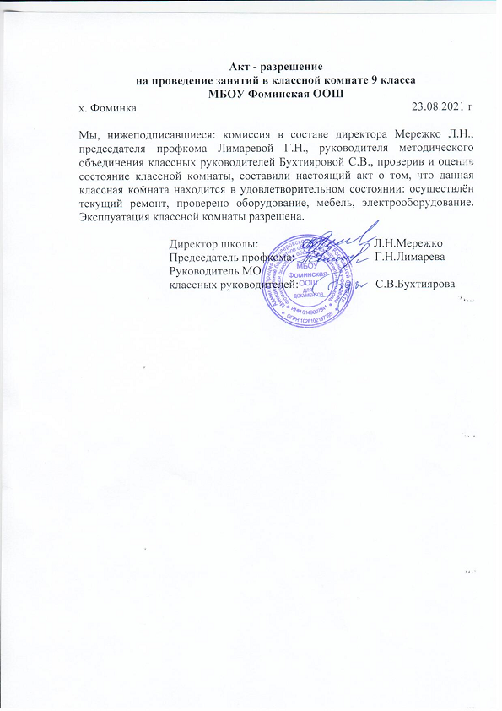

**Фото классной комнаты 9 класса.**

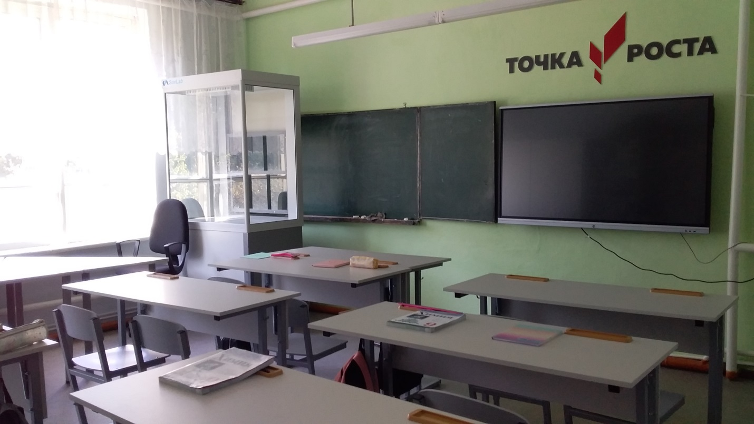

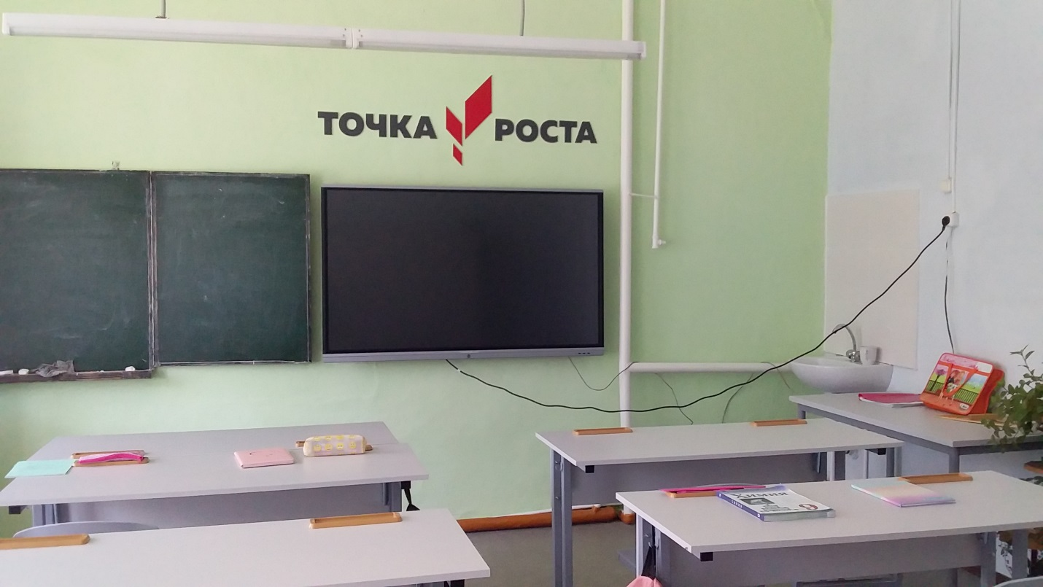

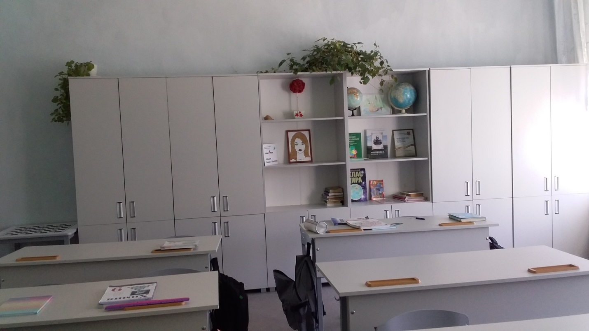

**Содержание:**

1. Техника безопасности и охрана труда в классной комнате.
2. Занятость классной комнаты на 2021/2022 уч. год:
   1. Учебный процесс.
   2. Внеурочная деятельность.
3. Оборудование классной комнаты:

3.1 Технические средства обучения

3.2 Оформление классной комнаты

3.3 Перечень имущества классной комнаты

4. Учебно-методическое обеспечение классной комнаты.

5. Перспективный план развития классной комнаты на 2021/2022 уч. год.

**График занятости классной комнаты для учащихся 9 класса на 2021-2022 уч. год.**

**Расписание уроков:**

|  |  |  |  |  |
| --- | --- | --- | --- | --- |
| **ПОНЕДЕЛЬНИК** | **ВТОРНИК** | **СРЕДА** | **ЧЕТВЕРГ** | **ПЯТНИЦА** |
| 1.ФИЗИКА  2.ТЕХНОЛОГИЯ  3. НЕМЕЦКИЙ  4.ГЕОМЕТРИЯ  5. ОДНКР  6.РОДНОЙ РУССКИЙ ЯЗЫК  7. ЛИТЕРАТУРА  7. ВНЕУРОЧКА  8. ВНЕУРОЧКА | 1.ФИЗИКА  2. ГЕОГРАФИЯ  3.НЕМЕЦКИЙ ЯЗЫК  4.ХИМИЯ  5.АЛГЕБРА  6.ОБЩЕСТВОЗНАНИЕ  7. ФИЗКУЛЬТУРА  8. ВНЕУРОЧКА  9. КЛАССНЫЙ ЧАС | 1. ГЕОМЕТРИЯ  2. ИСТОРИЯ  3.БИОЛОГИЯ 4. ФИЗИКА  5.РУССКИЙ ЯЗЫК  6.ФИЗКУЛЬТУРА  7.ЛИТЕРАТУРА  8.ВНЕУРОЧКА  9. КРУЖОК | 1.ИСТОРИЯ  2. ГЕОГРАФИЯ  3. РУССКИЙ ЯЗЫК  4.ИНФОРМАТИКА  5. АЛГЕБРА  6. ОБЖ  7.ЛИТЕРАТУРА | 1.АЛГЕБРА 2. ТЕХНОЛОГИЯ 3.ХИМИЯ 4 РУССКИЙ ЯЗЫК 5. НЕМЕЦКИЙ ЯЗЫК 7. ВНЕУРОЧКА |

**Расписание внеурочных занятий.**

|  |  |  |  |  |  |
| --- | --- | --- | --- | --- | --- |
| **№ урока** | **ПОНЕДЕЛЬНИК** | **ВТОРНИК** | **СРЕДА** | **ЧЕТВЕРГ** | **ПЯТНИЦА** |
| 8.  9. | «Биологический мир »  (Бухтиярова С.В.)  15.25. -16.10.  «В химии всё интересно»  (Бухтиярова С.В.)  16.20. – 17.05. | «Физика в задачах»  (Мережко Л. Н.)  15.25. – 16.10.  Классный час  Сухина Т.В.  16.20. – 17.05. | «Путешествие по миру»  (Сухина Т.В.)  15.25. – 16.10.    Кружок «Юный краевед».  Сухина Т.В.  16.20. – 17.05 |  | 6.«Практическая математика»  (Лимарева О.Ф.)  13.35. – 14.20.  . |

**ОБОРУДОВАНИЕ КЛАССНОЙ КОМНАТЫ 9 класса**

|  |  |  |  |  |
| --- | --- | --- | --- | --- |
| Наименование имущества. | 2018-19 уч.год | 2019-20уч.год | 2020-21 уч.год | 2021-22 уч.год |
| Стол письменный  (учительский) | 1 шт. | 1 шт. | 1 шт. | 1 шт. |
| Парты двухместные ученические | 4 шт. | 4 шт. | 4 шт. | 6 шт. |
| Стул учительский | 1 шт. | 1 шт. | 1 шт. |  |
| Стул ученический | 8 шт. | 7 шт. | 7 шт. |  |
| Шторы (тюль) | 1 шт. | 1 шт. | 1 шт. | 1 шт. |
| Шкафы канцелярские на 2 двери | 2 шт. | 2 шт. | 2 шт. |  |
| Доска обычная грифельная | 1 шт. | 1 шт. | 1 шт. | 1 шт. |
| Экран переносной | 1 шт. | 1 шт. | 1 шт. |  |
| Светильник над доской | 2 шт. | 2 шт. | 2 шт. |  |
| Светильник потолочный | 4 шт. | 4 шт. | 4 шт. |  |
| Выключатель | 2 шт. | 2 шт. | 2 шт. |  |
| Датчики противопожарной сигнализации | 2 шт. | 2 шт. | 2 шт. |  |
| Розетки электрические | 4 шт. | 4 шт. | 4 шт. |  |
| Рециркулятор воздуха |  |  | 1 шт. |  |
| Моноблочное интерактивное устройство с универсальным настенным креплением TeachTouch 4.0 SE 65, UHD, 20 касаний, Аndroid 8.0, WiFi |  |  |  | 1 шт. |
| Кресло черное (на колесиках, подлокотники, регулировка под вес, ограничение по весу: 120 кг, обивка - ткань |  |  |  | 1 шт. |
| Стол- трапеция на опорах 1280х580х760 мм, цвет – серый, ЛДСП толщиной 25 мм. Опоры стола металлические (диаметр опор 51 мм. Углы столешницы закруглены. Данный стол может составляться в модуль. |  |  |  | 4 шт. |
| Шкаф вытяжной демонстрационный для кабинета химия (ШВД) 1050х670х2200 мм. Особенности: столешница – керамика, стойкая к агрессивным реактивам: освещение – светодиодная LED подсветка внутренней области с отдельным выключателем; электропитание – две розетки 220 Вт, безопасность- автомат отключения электричества; вентиляция – фланец 200 мм в потолке шкафа для вытяжки ; опционально доступны - сливная раковина и сантехническая обвязка для подключения к существующему водопроводу. Цвет серый. |  |  |  | 1 шт. |
| Шкаф для хранения полуоткрытый 800х400х2000 мм. Цвет корпуса – серый, цвет кромки – в цвет корпуса изделия; цвет фасадов – серый. В верхней части предусмотрено 2 съемные полки 9 с возможностью регулировки по высоте). В нижней части предусмотрена 1 съемная полка с возможностью регулировки высоты, которая закрыта глухими фасадами. Каркас изготовлен из ЛДСП толщиной 16 мм. Ручки фасадов – врезные, раковины с межосевым сечением 128 мм. Шкаф установлен на квадратные опоры. |  |  |  | 3 шт. |
| Шкаф для хранения с 4-я распаш. фасадами 800х400х2000 мм. Цвет корпуса – серый, цвет кромки – в цвет корпуса изделия; цвет фасадов – серый. В верхней части предусмотрено 2 съемные полки 9 с возможностью регулировки по высоте). В нижней части предусмотрена 1 съемная полка с возможностью регулировки высоты. Все полки закрыты глухими фасадами. Каркас изготовлен из ЛДСП толщиной 16 мм. Ручки фасадов – врезные, раковины с межосевым сечением 128 мм. Шкаф установлен на квадратные опоры. |  |  |  | 4 шт. |
| Стул ученический регулируемый 4-6 г.р.. цвет МК – серый. Цвет фанеры – серый. В 380-460 мм. Каркас изготовлен из профильной трубы квадратного сечения 25х25 и 30х30 мм(толщина стенки металла 1,5 мм). Спинка и сидение – фанера. |  |  |  | 12 шт. |
| Стол на круглых опорах передвижной 1200х600х750 мм. Цвет ЛДСП – серый; цвет кромки – в цвет ЛДСП корпуса. Цвет МК – серый. |  |  |  | 1 шт. |
| Стол шахматный с двумя табуретками.стол шахматный с полем (ламинация) 650х650х7000 мм. Металлический каркас изготовлен из профильной трубы сечением 40х20 мм(толщина стенки металла 1,5 мм). столешница изготовлена из ЛДСП толщиной 16 мм. На столешнице изображение шахматного поля. Все металлические элементы окрашены. Цвет ЛДСП – серый, цвет кромки – в цвет ЛДСП корпуса. Цвет МК – серый/белый. Табурет мягкий 320х320х490. Сидение изготовлено из ЛДСП толщиной 16 мм с мягким покрытием из поролона толщиной 30 мм и кож.зама. каркас табурета изготовлен из стальной трубы круглого сечения. Цвет кож.зама – бежевый, цвет каркаса – серый. |  |  |  | 1 шт. |
| Стол ученический двухместный, регулируемый 5-7 р.г. с углом наклона столешницы – 1200х500 мм. Высота стола – 700-760-820 мм. Столешница и царга изготовлены из ЛДСП толщиной 16 мм. Торцы столешницы обработаны кромочным материалом ПВХ толщиной 0,45 мм. Столешница закреплена к металлическому каркасу с помощью подъемного механизма (5 положений), царга – с помощью сквозного болтового соединения. На каждой опоре предусмотрено по 1 крючку. На столешнице закреплён пластиковый пенал для письменных принадлежностей. Цвет ЛДСП – серый, цвет каркаса – серый. Кромка – серая. |  |  |  | 6 шт. |
| Шкаф для хранения химических реактивов. Моd ШП-800-5 Габаритные размеры 800х500 х1950 мм. На верхней крышке установлен фланец диаметром 100 мм для подключения к вытяжной вентиляции. Шкаф повышенной вместимости, глубина 500 мм. Каркас цельносварной, выполнен из профилированного металлического холоднокатаного листа, толщиной 1мм. Металл покрывается химически стойкой эпоксиполиэфирной порошковой краской, отверждаемой в печи, светло-серого цвета RAL 7035. Шкаф состоит из двух независимых отделений. |  |  |  | 1 шт. |
|  |  |  |  |  |

**ОСНАЩЕНИЕ КЛАССНОЙ КОМНАТЫ 9 КЛАССА**

|  |  |  |
| --- | --- | --- |
| **№ п/п** | **Наименование оборудования** | **Количество** |
| 1 | Набор шахматный (шахматы, часы). Шахматы обиходные лакированные. Шахматные часы электронные | 1 шт. |
| 2 | Многофункциональное (МФУ) НР Laser Jet Pro M428 dw | 1 шт. |
| 3 | Электронные учебные весы Pocket Scale MH-200 | 1 шт. |

ОСНАЩЕНИЕ ОБРАЗОВАТЕЛЬНОГО ПРОЦЕССА В СООТВЕТСТВИИ С СОДЕРЖАТЕЛЬНЫМ НАПОЛНЕНИЕМ УЧЕБНЫХ ПРЕДМЕТОВ ФЕДЕРАЛЬНОГО КОМПОНЕНТА ГОСУДАРСТВЕННОГО СТАНДАРТА ОБЩЕГО ОБРАЗОВАНИЯ В КЛАССНОЙ КОМНАТЕ 8 КЛАССА.

|  |  |  |  |  |  |  |  |  |  |  |  |  |  |  |  |  |
| --- | --- | --- | --- | --- | --- | --- | --- | --- | --- | --- | --- | --- | --- | --- | --- | --- |
| ***Дидактические материалы*** | | | | | | | | | | | | | | | | |
|  | Рабочая тетрадь по региональному курсу географии «Мой родной Миллеровский район!» | |  |  | | | | | | | | | | №2 | | |
| 5 | Методические рекомендации по начальному курсу географии | | Д |  | | | | | | | | | | №2 | | |
| 6 | Методические рекомендации по курсу «Материки, океаны, народы, страны» | | Д |  | | | | | | | | | | №2 | | |
| 7 | Методические рекомендации по курсу «География России» | | Д | №2 | | | | | | | | | | | | |
|  | | | | | | | | | | | | | | | | |
| 1 | |  | Д |  | | | №2 | | | | | | | | | |
| 2 | |  | Д | Используется во время полевого практикума по изучению природного комплекса | | | №2 | | | | | | | | | |
| ***Портреты*** | | | | | | | | | | | | | | | | |
| 1 | | Набор «Великие путешественники» | Д | Портреты ученых и путешественников, чьи имена упомянуты в стандарте | | | | | Оформление класса | | | | | | | |
| ***Топографические карты*** | | | | | | | | | | | | | | | | |
| 1 | | Набор учебных топографических карт (учебныекарты масштабов 1:10 000, 1:25 000, 1:50 000, 1:100000) | Д |  | | | | | | |  | | | | | |
| ***Таблицы, схемы*** | | | | | | | | | | | | | | | | |
|  | | **Таблицы по географии для 6 класса.** |  |  | | | | | | |  | | | | | |
| 1 | | Земля- шар | Д/П |  | | | | | | | №2 | | | | | |
| **2** | | Движения Земли и их следствия. | Д/П |  | | | | | | | №2 | | | | | |
| **3** | | Топографический план | Д/П |  | | | | | | | №2 | | | | | |
| **4** | | Ориентирование | Д/П |  | | | | | | | №2 | | | | | |
| **5** | | Изображение местности на плане | Д/П |  | | | | | | | №2 | | | | | |
| **6** | | Крутизна склона | Д/П |  | | | | | | | №2 | | | | | |
| **7** | | Масштаб | Д/П |  | | | | | | | №2 | | | | | |
| **8** | | Строение Земли и земной коры. | Д/П |  | | | | | | | №2 | | | | | |
| **9** | | Горные породы и минералы. | Д/П |  | | | | | | | №2 | | | | | |
| **10** | | Рельеф. | Д/П |  | | | | | | | №2 | | | | | |
| **11** | | Изображение рельефа на картах | Д/П |  | | | | №2 | | | | | | | | |
| **12** | | Мировой океан и его части. | Д/П |  | | | | №2 | | | | | | | | |
| **13** | | Движение воды в океане. | Д/П |  | | | | №2 | | | | | | | | |
| **14** | | Круговорот воды в природе | Д/П |  | | | | №2 | | | | | | | | |
| **15** | | Подземные воды | Д/П |  | | | | №2 | | | | | | | | |
| **16** | | Озера, виды озер | Д/П |  | | | | №2 | | | | | | | | |
| **17** | | Речная долина | Д/П |  | | | | №2 | | | | | | | | |
| **18** | | Болота | Д/П |  | | | | №2 | | | | | | | | |
| **19** | | Горные ледники | Д/П |  | | | | №2 | | | | | | | | |
| **20** | | Атмосферное давление. Ветер. | Д/П |  | | | | №2 | | | | | | | | |
| **21** | | Работа ветра | Д/П |  | | | | №2 | | | | | | | | |
| **22** | | Погода и климат. | Д/П |  | | | | №2 | | | | | | | | |
| **23** | | Синоптическая карта | Д/П |  | | | | №2 | | | | | | | | |
|  | | **Таблицы по географии для 7 класса** |  |  | | | | | | | | | | | | |
| **1** | | Африка. | Д/П |  | | | | | | №2 | | | | | | |
| **2** | | Австралия. | Д/П |  | | | | | | №2 | | | | | | |
| **3** | | Южная Америка. | Д/П |  | | | | | | №2 | | | | | | |
| **4** | | Антарктида. | Д/П |  | | | | | | №2 | | | | | | |
| **5** | | Северная Америка. | Д/П |  | | | | | | №2 | | | | | | |
| **6** | | Евразия. | Д/П |  | | | | | | №2 | | | | | | |
| **7** | | Арктика | Д/П |  | | | | | | №2 | | | | | | |
| **8** | | Саванны | Д/П |  | | | | | | №2 | | | | | | |
| **9** | | Пустыня | Д/П |  | | | | | | №2 | | | | | | |
| **10** | | Растения материков | Д/П |  | | | | | | №2 | | | | | | |
| **11** | | Высотная поясность | Д/П |  | | | | | | №2 | | | | | | |
|  | | **Таблицы по географии для 8 класса** |  |  | | | | | |  | | | | | | |
| **1** | | Полезные ископаемые | Д/П |  | | | | | | №2 | | | | | | |
| **2** | | Климат. | Д/П |  | | | | | | №2 | | | | | | |
| **3** | | Холодный фронт | Д/П |  | | | | | | №2 | | | | | | |
| **4** | | Суммарная радиация | Д/П |  | | | | | | №2 | | | | | | |
| **5** | | Теплый фронт | Д/П |  | | | | | | №2 | | | | | | |
| **6** | | Почвы и мелиорация. | Д/П |  | | | | | | №2 | | | | | | |
| ***Настенные карты*** | | | | | | | | | | | | | | | | |
|  | | **Карты настенные по географии.**  **6 класс.** |  |  | | | | | | | | | | | | |
| **1** | | Физическая карта мира. | Д/П |  | | | | | | | |  | | | | |
| **2** | | Физическая карта полушарий. | Д/П |  | | | | | | | |  | | | | |
| **3** | | Природные зоны России. | Д/П |  | | | | | | | |  | | | | |
|  | | **Карты настенные по географии.**  **7 класс.** |  |  | | | | | | | | | | | | |
| **1** | | Евразия. Политическая карта. | Д/П |  | | | | | | | | |  | | | |
| **2** | | Евразия. Физическая карта. | Д/П |  | | | | | | | | |  | | | |
| **3** | | Австралия и Океания. Физическая карта. | Д/П |  | | | | | | | | |  | | | |
| **4** | | Северная Америка. Политическая карта. | Д/П |  | | | | | | | | |  | | | |
| **5** | | Северная Америка. Физическая карта. | Д/П |  | | | | | | | | |  | | | |
| **6** | | Южная Америка. Политическая карта. | Д/П |  | | | | | | | | |  | | | |
| **7** | | Африка. Политическая карта. | Д/П |  | | | | | | | | |  | | | |
| **8** | | Антарктида. Комплексная карта. | Д/П |  | | | | | | | | |  | | | |
| **9** | | Природные зоны мира. | Д/П |  | | | | | | | | |  | | | |
| **10** | | Важнейшие географические открытия и путешествия. | Д/П |  | | | | | | | | |  | | | |
|  | | **Карты настенные по географии.**  **8-9 классы.** |  |  | | | | | | | | |  | | | |
| **1** | | Физическая карта России. | Д/П |  | | | | | | | | |  | | | |
| **2** | | Политическая карта России | Д/П |  | | | | | | | | | |  | | |
| **3** | | Природные зоны и биологические ресурсы России. | Д/П |  | | | | | | | | | | |  | |
| **4** | | Политическая карта стран СНГ | Д/П |  | | | | | | | | | | |  | |
| **5** | | Экономические районы России. | Д/П |  | | | | | | | | | | |  | |
| **6** | | Центральный, Центрально-Черноземный и Волго-Вятский экономические районы. | Д/П |  | | | | | | | | | | |  | |
| **7** | | Уральский экономический район. | Д/П |  | | | | | | | | | | |  | |
|  | | ***Карты Ростовской области*** |  |  | | | | | | | | | | | |  |
| 1 | | Физическая | Д/П |  | | | | | | | | | | | |  |
| 2 | | Административно-политическая | Д/П |  | | | | | | | | | | | |  |
| ***Приборы, инструменты для проведения демонстраций и практических занятий*** | | | | | | | | | | | | | | | | |
| 3 | | Компас ученический(магнитные) | Ф |  |  | №1 | | | | | | | | | | |
| ***Модели*** | | | | | | | | | | | | | | | | |
| 1 | | Глобус Земли физический (масштаб 1:30 000 000 | Д |  |  | №1 | | | | | | | | | | |
| 2 | | Глобус Земли политический (масштаб 1:30 000 000) | Д/Ф |  |  | №1 | | | | | | | | | | |
| 3 | | Глобус Земли физический лабораторный (масштаб 1:60 000 000) | Ф |  |  | №1 | | | | | | | | | | |
| ***Натуральные объекты*** | | | | | | | | | | | | | | | | |
| Коллекции | | | | | | | | | | | | | | | | |
| 1 | | Коллекция горных пород и минералов | Д |  |  | Витрина, №1 | | | | | | | | | | |
| 2 | | Коллекция полезных ископаемых различных типов | П |  |  | №1 | | | | | | | | | | |
| ***Гербарии*** | | | | | | | | | | | | | | | | |
| 1 | | Гербарий растений природных зон России | Д |  |  | №1 | | | | | | | | | | |

**Наглядные пособия по истории**

|  |  |  |
| --- | --- | --- |
| **№ п/п** | **Наименование** | **Кол-во** |
|  | ***Карты по истории России*** |  |
|  | Киевская Русь | 1 |
|  | Русские княжества и Золотая Орда. Русь в IX – начале XII вв. | 1 |
|  | Борьба русского народа с иноземными захватчиками XIII в. | 1 |
|  | Российское государство в XVI в. | 1 |
|  | Смутное время | 1 |
|  | Российская империя в первой половине XVIII в. Российская империя в XVIII в. | 1 |
|  | Российская империя с начала XIX по 1861 г. | 1 |
|  | Первобытно – общинный строй на территории нашей страны | 1 |
|  | Война 1812 года | 1 |
|  | Вторая Мировая война | 1 |
|  | Российская империя в начале XX в. Мир в начале XXв | 1 |
|  | Российская Федерация | 1 |
|  | Территориально-политический раздел мира 1871-1914 гг. | 1 |
|  | Расширение и образование Российского государства | 1 |
|  | Иностранная интервенция и гражданская война | 1 |
|  | Русско-японская война | 0 |
|  | Русское государство в XVII веке | 0 |
|  | Первая Мировая война | 0 |
|  | ***Карты по Всеобщей истории*** |  |
|  | Древний Египет. Древняя Италия | 1 |
|  | Древняя Греция | 1 |
|  | Рост территорий государств в древности | 1 |
|  | Падение Римской империи | 1 |
|  | Индия и Китай в Средние века | 1 |
|  | Европа в XVI в. Крестовые походы XI-XIII вв. | 1 |

**Картины по истории древнего мира.**

1. Бой гладиаторов

2. Возвращение ассирийского войска из похода

3. Постройка пирамиды

4. Гончарная мастерская

5. Афины

6. Греческий театр

7. Афинская гавань Пирей

8. Триумф римского императора

9. Саломинский бой

10. Народное собрание в Афинах

11. Город Вавилон

12. Торговля рабами

**Картины по истории средних веков.**

1. В мастерской оружейника

2. Средневековая ярмарка

3. Средневековый город

Для информационно-компьютерной поддержки учебного процесса предполагается использование следующих программно-педагогических средств, реализуемых с помощью компьютера: «Мировая историческая энциклопедия» и следующие CD-диски.

|  |  |  |  |  |
| --- | --- | --- | --- | --- |
| 1. | История | 5-11 | Тематическое планирование | С -364 |
| 2. | История | 5-11 | Внеклассная работа в школе | С – 155 |
| 3. | История России | 6 | Дидактический и раздаточный материал | С – 306 |
| 4. | История | 7-9 | Дидактический и раздаточный материал | С – 176 |
| 5. | История | 7-8 | Тесты | С – 166 |
| 6. | История | 7-8 | Тематические тесты | С – 156 |
| 7. | История | 5-6 | Тематические тесты | С – 122  (2 шт) |
| 8. | История | 6-11 | Демонстрационные таблицы | С – 295 |

**Учебно-методическое обеспечение классной комнаты**

|  |
| --- |
| **Наименование** |
| Учебники по истории, обществознанию и географии 5-9 классы. |
| Рабочие программы по истории, обществознанию и географии 5-9 классы. |
| Материалы к олимпиадам, развивающим и внеклассным видам деятельности. |
| Методические разработки по предметам: истории, обществознанию и географии 5-9 классы. |
| Дидактические материалы для подготовки к ВПР и ОГЭ по предметам. |

**Аналитическая справка работы классной комнаты 9 класса.**

Классная комната 9 класса – учебное помещение школы, оснащенное наглядными пособиями, учебным оборудованием, мебелью и техническими средствами обучения, в котором проводится методическая, учебная, внеклассная работа с учащимися 9 класса.

Оборудование и оформление классной комнаты было направлено на обеспечение наглядности процесса обучения, на создание необходимых условий для реализации требований к уровню подготовки выпускников по требованию ФГОС.

В августе 2021 года был составлен перспективный план развития классной комнаты на 2021-2022 учебный год.

**Перспективный план развития классной комнаты на 2021/2022 уч. год**

|  |  |  |
| --- | --- | --- |
| **№ п/п** | **Мероприятия** | **Сроки исполнения** |
| 1. | Подготовить классную комнату к приему учащихся. | август |
| 2. | Систематизировать учебно-наглядные пособия по классам. | постоянно |
| 3. | Проводить с учащимися занятия по правилам ТБ и гигиены труда в классной комнате. | систематически |
| 4. | Содержать классную комнату в соответствии с санитарно-гигиеническим требованиям. | систематически |
| 5. | Сохранение материально- технической базы. | в течение года |
| 6. | Следить за озеленением классной комнаты. | систематически |
| 7. | Обеспечить надлежащий уход за имуществом в классной комнате. | систематически |
| 8. | Обеспечить соблюдение правил техники безопасности в классной комнате. | систематически |
| 9. | Пополнение дидактического и раздаточного материала, учебно-методической базы классной комнаты. | в течение года |
| 10. | Пополнение дидактического и раздаточного материала, учебно-методической базы классной комнаты. | в течение года |

Обеспеченность условий для успешного выполнения учащимися требований к образовательной подготовке на базе классной комнаты:

* обеспеченность учебниками, дидактическими материалами, раздаточным материалом в соответствии с образовательной программой школы.
* обеспеченность учащихся комплектом типовых заданий, тестов, контрольных работ и др. для диагностики выполнения требований базового и продвинутого уровней образовательного стандарта.
* расписание работы учебного кабинета по обязательной программе, внеурочной деятельности, программам дополнительного образования, индивидуальным занятиям с учащимися различных категорий, консультаций и др.

В классной комнате оформлены:

* классный уголок «Улыбка»;
* стенды: «Уголок безопасности», «Правильное питание», «Уголок ОБЖ», «Правила для учащихся», «Памятки», «Символика РФ», «По просторам родного края».

В классной комнате имеется литература: справочники по подготовке к ВПР и ОГЭ по истории, обществознанию и географии.

В классной комнате находится раздаточный материал:

* для организации индивидуальной, групповой, фронтальной самостоятельной учебной работы.
* для проверки знаний, умений (карточки-задания).
* для подготовки опережающих заданий: имеются каталоги заданий для подготовки к ВПР и ОГЭ.

Классная комната отвечает санитарно-гигиеническим условиям, эстетическим и техническим требованиям:

* количество рабочих мест для обучающихся не превышает норм САНПИНа
* каждый обучающийся обеспечен рабочим местом в соответствии с его ростом.
* ученическая мебель изготовлена из материалов, безвредных для здоровья детей.

Подготовка классной комнаты к началу учебного года, ремонт проводился в июне-августе 2021 года.

Каждый день проводится уборка классной комнаты техническим персоналом и дезинфицируется помещение.

В конце каждой четверти проводится генеральная уборка.

В течение года проводятся информационные беседы с учащимися по правилам техники безопасности и гигиены труда в классной комнате, по сохранности школьной мебели.

Озеленение классной комнаты проводится силами учащихся и родителей.

Ответственный за классную комнату ___________ Т.В. Сухина

**Типовые инструкции по охране труда.**

**Требования по охране труда и технике безопасности**

**к классной комнате 9 класса**

I. ОБЩИЕ ТРЕБОВАНИЯ

1. Соответствия кабинета требованиям ВСН 50-86 (Ведомственные строительные нормы).
2. Наличие инструкции по охране труда и технике безопасности (обшей для кабинета, утвержденной приказом директора школы по разрешению профсоюзного комитета).
3. Наличие акта-разрешения на эксплуатацию кабинета.
4. Соблюдение требований пожарной безопасности.
5. Соответствие освещенности требованиям санитарных норм.
6. Наличие памятки по оказанию доврачебной помощи при несчастном случае.

II. ТРЕБОВАНИЯ ПО ТЕХНИКЕ БЕЗОПАСНОСТИ И ОХРАНЕ ТРУДА К КЛАССНОЙ КОМНАТЕ 8 КЛАССА

1. Соответствие классной комнаты № 6 требованиям ВСН 50-86, правилам противопожарной безопасности, электробезопасности.
2. Соответствие освещения требованиям санитарных норм (150 лк при лампах накаливания, 300 лк при люминесцентных лампах).
3. Соблюдение температурно-влажностного режима.
4. Требования безопасности к оборудованию.
5. Оборудование рабочих мест.

- исправность ручного инструмента (отсутствие заусенец), выбоина трещин на ручках, наличие металлических стяжных колец на кольцах ножниц)

6. Соблюдение норм переноски тяжестей (недопустимо привлечение к

работам по переноске тяжестей учащихся моложе 15 лет).

**Санитарно-гигиенические правила работы в классной комнате 9 класса**

1. Столы в кабинете установить в 2 ряда: расстояние от наружной стены до первого ряда столов 0,6 – 0,7 м.
2. Расстояние от классной доски до первых ученических столов должно составлять 2 – 2,75 м, расстояние от доски до последнего ученического стола не должно быть более 8 м, удаление ученического стола от окна не должно быть более 6 м.
3. Учитель постоянно следит за правильностью посадки учащихся за рабочим столом.
4. В целях профилактики нарушения осанки и развития косоглазия не менее двух раз в год менять учащихся в первом и третьем рядах.
5. Рабочее место учителя находится перед первым рядом (у окна), чтобы не загораживать учащимся часть доски.
6. В кабинете должен соблюдаться температурный режим (16 – 18 **◦** при

относительной влажности 40 – 60%, температурные перепады в

пределах 2-3 **◦)**

1. Кабинет проветривается каждую перемену в отсутствии детей.
2. Два раза за учебный год проводить мойку плафонов.
3. В целях профилактики нарушения зрения 2-3 раза за урок обращать внимание детей на предметы, находящиеся за окном, вдали, чтобы дать глазам отдых.